READING A MONICA’S GANG COMIC STRIP
TO UNDERSTAND SPECIFIC INFORMATION

AUTHOR: Bruno Mello Ferreira - brunomeferreira@gmail.com

Read the comic strip below and answer the questions in Portuguese.

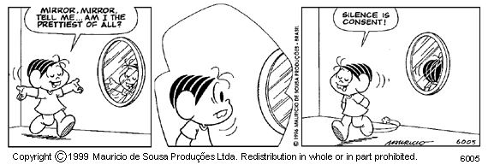
https://teacherondemand.wordpress.com/tag/monicas-gang/

1. O que a Mônica pergunta ao espelho?

2. Por que ela demonstra preocupação no segundo quadrinho?

3. Que resposta Mônica espera ouvir do espelho?

4. Qual é a graça no final da tirinha?

5. Esta tirinha nos faz lembrar de que história da literatura infantil?

( ) Cinderella.

( ) Snow White and the seven dwarfs.
( ) The three little pigs.

